## **ANÁLISIS 12 NOVIEMBRE 2020 (Pablo Villegas Fernández)**

**CAPTURA**

**INCIDENCIAS**

Se ha modificado la estructura del proyecto, por lo que se han añadido muchas líneas de código y, al ser el comienzo del sprint, se ha considerado necesario realizar un análisis de calidad del producto.

El análisis pasa los criterios de calidad de la organización debido a que la calificación en confiabilidad (reliability) es A. Sin embargo, la deuda técnica es bastante alta por lo que este análisis se va a centrar en bajar sus horas corrigiendo algunos de los code smells.

En primer lugar, como muestran las imágenes 1 y 2, se ha accedido a la pestaña de “Measures”, en ella encontramos que hay al menos un par de clases que concentran el mayor porcentaje de deuda técnica.

Imagen

Imagen

En la imagen 3, se ha revisado la pestaña Issues y se ha aplicado el filtro “Tipo”, de esta manera comprobamos que hay un error crítico y otros 3 bloqueantes, por lo que nos centraremos en resolverlos.

Imagen

Por último, en la imagen 4 se aprecia un code smell con una deuda técnica de 20 minutos. Esta corrección se dejará para posteriores análisis de calidad debido a la dificultad.

Imagen

**PLAN DE ACCIÓN**

1. Arreglar code smells menores encontrados en la pestaña “Measures” para las clases MainActivity y FilterActivity.
2. Corregir el issue bloqueante debido a la carencia de asserts en un test de integración.
3. Los issue críticos se dan por falta de documentación en métodos vacíos. Se ha documentado por qué lo están.

## **ANÁLISIS 13 NOVIEMBRE 2020 (Roberto González Jiménez)**

**CAPTURA**

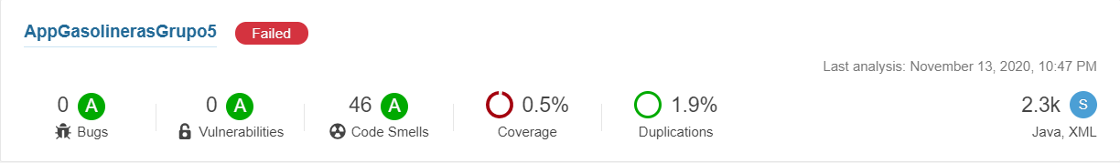

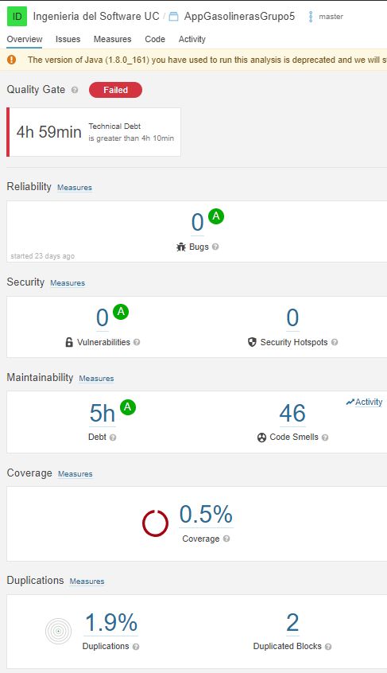

**INCIDENCIAS**

El análisis no pasa los criterios de calidad de la organización ya que la deuda técnica es superior a la mínima aceptada, que es 4h 10min, en nuestro caso supone una deuda técnica de 4h 59 min. Esta deuda ha aumentado en 59 minutos respecto al análisis anterior, esto se debe principalmente al aumento de code smells presentes en nuestro código, que ha aumentado de 37 a 46, un total de 9 code smells más respecto al análisis anterior.

Por otro lado, ha disminuido el parámetro de “Coverage”, ya que se han comentado unos cuantos tests para que funcione correctamente el travis, estos test se volverán a comentar al finalizar la implementación y se configurarán para que se adapten a los nuevos casos de la aplicación, esta también es una de las causas de algunas deudas técnicas

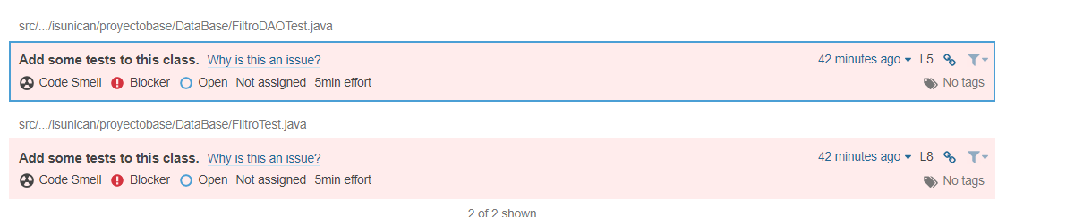

En cuanto a los demás aspectos tipo bugs y vulnerabilidades, por ahora nuestra aplicación se conserva limpia, con 0 y una calificación en confiabilidad(reliability) de A en todos los aspectos, solamente habría que reducir los code smells para que pase la quality gate establecida.

**PLAN DE ACCIÓN**

1. Añadir en los switches de las clases de la actividad del Filtro y la principal un caso default, que no es necesario que haga nada (10 min en total)

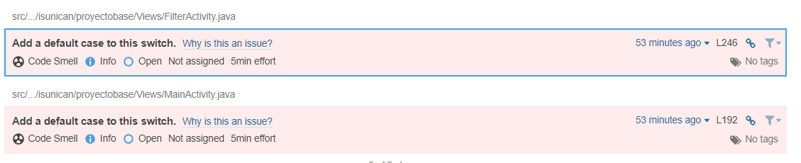

1. Respecto a las declaraciones de las clases Converters.java y Filtro.java se referencian en algunas ocasiones a ArrayList, que correctamente se deberían referenciar a la clase List, se tiene que añadir también el import a List, también hay unos cuantos errores de este timo en la clase FilterActivity.java lo cual realizamos los mismos pasos (10x6, 60 minutos en total)

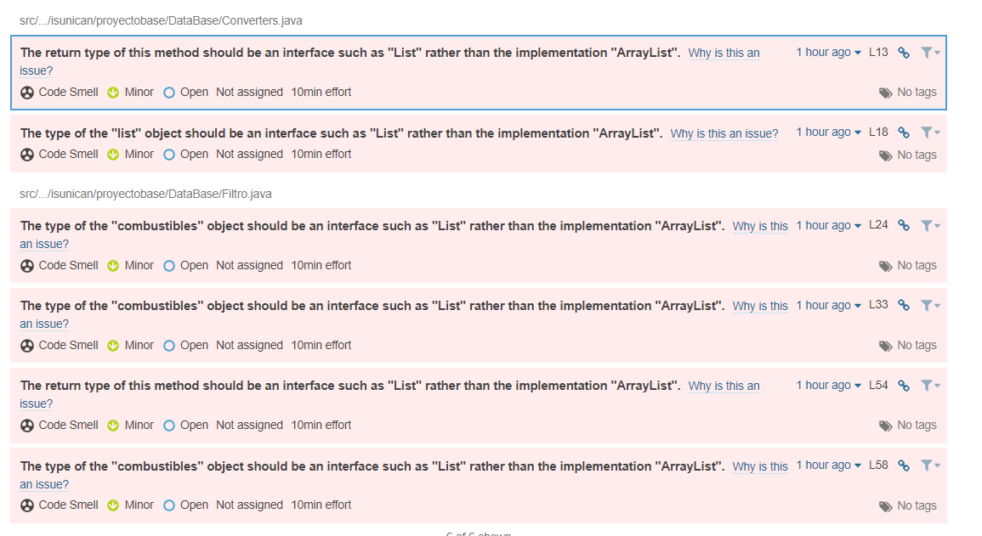

Comentarios:

-Con estos 2 tipos de code smells arregladas, ya habríamos cubierto la deuda mínima necesaria para que pase la quality gate puesta, hemos reducido 70 minutos y hacían falta reducir un total de 49 minutos.

## **ANÁLISIS 14 NOVIEMBRE 2020 (Pablo Villegas Fernández)**

**CAPTURA**

1. Vista principal de SonarCloud

**INCIDENCIAS**

El análisis no pasa los criterios de calidad de la organización debido a que la deuda técnica supera el valor máximo 4h 10min, tal y como se puede observar en la imagen 1.

Al acceder a la pestaña de Issues, nos encontramos 17 code smells críticos, por lo cuál en este análisis de calidad de sonar nos centraremos en depurarlas.

2 Pestaña Issues

**PLAN DE ACCIÓN**

1. Arreglar los 17 code smells críticos. Como se puede ver en la imagen 2, los code smells tienen su origen en la creación triplicada de Strings para hacer referencia al mismo nombre. A pesar de que los Strings tienen el mismo contenido, Java los considera objetos diferentes, por lo que existe un desperdicio de memoria al guardarlos y tiempo en crearlos. Como solución aportada, se ha creado una constante de solo lectura por cada String, de tal manera que en las tres llamadas se acceda al mismo String, ahorrando tiempo y espacio.

**

3 Resultado tras el análisis

Tras realizar las modificaciones, se ha comprobado que la deuda técnica vuelve a tener un valor por debajo del límite, habiendo quitado alrededor de dos horas de deuda técnica, por lo que se ha considerado como terminado este análisis.

## **ANÁLISIS 18 NOVIEMBRE 2020 (Roberto González Jiménez)**

**CAPTURA**

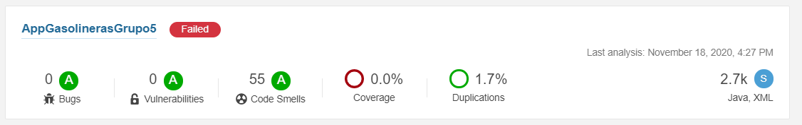

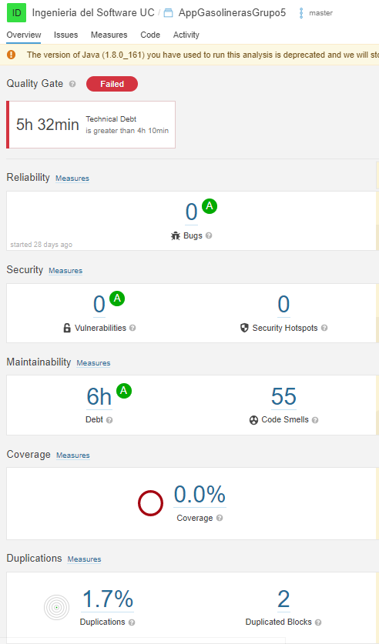

**INCIDENCIAS**

Este análisis de calidad corresponde a una fase del proyecto la cual la implementación de las historias de usuarios está prácticamente acabada, menos por un pequeño detalle, al general casi todo el código nuevo, se han encontrado bastantes nuevos code smells por lo tanto no pasa los criterios de calidad de la organización ya que la deuda técnica es superior a la mínima aceptada, que es de 4h 10min, en nuestro caso supone una deuda técnica de 5h 32min. Esta deuda es bastante parecida a la del anterior análisis, ya que curiosamente tienen el mismo numero de code smells, 55.

En cuanto a los demás parámetros del análisis Sonar, se conservan igual, en los próximos análisis ya incluiremos las clases test que se añadirán y que se han desactivado parcialmente.

**PLAN DE ACCIÓN**

1. Cambiar los Strings de todos los tipos de combustible a una constante, ya que se repite 3 veces, mismo fallo que en el análisis anterior pero como se han refactorizado los métodos a la clase presenter vuelve a ocurrir en mismo fallo (15x8, 120 min en total).

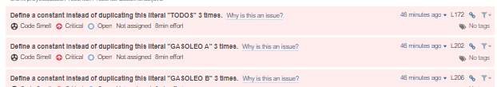

1. Añadir un default a un switch del método de ordenar por precio (5 min).

